Projeto 8 Leitura de datasheets
Da documentação técnica à ligação dos componentes
Porta automática com sensor ultrassônico e dois servos
Nesta aula, você vai localizar dados técnicos, explicar como eles orientam uma ligação e conferir a biblioteca utilizada no programa. A porta automática dos projetos anteriores será o exemplo. Ao final, cada equipe vai propor um protótipo com componentes do kit e entregar um esquema justificado por fontes.

O que vamos aprender
Identificar o modelo; localizar alimentação, pinagem e sinais; relacionar dados ao código; distinguir datasheet, biblioteca e simulador; documentar um projeto antes de ligar o hardware.
Pré-requisitos: variáveis, setup e loop, condições, for, map, constrain, pulseIn, tone e funções trabalhadas no Projeto 7. O conteúdo novo é a leitura da documentação, sem acrescentar estruturas de programação.
Nome __________________________ Turma __________ Data __________

Três fontes com funções diferentes
Fonte | O que procurar
Datasheet ou manual técnico | Tensão, corrente, pinos, limites e funcionamento do componente real
Documentação da biblioteca | Instalação, placa compatível e comandos
Documentação do Wokwi | Modelo disponível, pinos virtuais e limites da simulação

1 Reconhecer a montagem
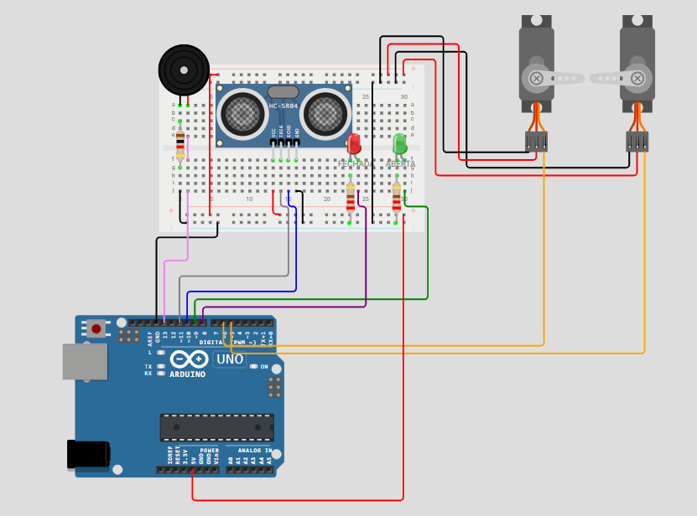
Figura 1 Montagem Wokwi enviada por Hilton Elias com protoboard e UNO AVR
Localize o sensor HC-SR04, os dois servos, os LEDs, os resistores e o buzzer. O kit tem UNO R4 WiFi; a imagem usa o UNO AVR do simulador. Registre essa diferença antes de transferir o projeto ao kit.
Peça da demonstração | Quantidade | Função
UNO e protoboard | 1 de cada | Controle e distribuição das ligações
HC-SR04 | 1 | Medir distância
Servo | 2 | Movimentos espelhados
LED vermelho e verde | 1 de cada | Indicar fechada ou aberta
Resistor 220 ohms | 2 | Em série com LEDs
Buzzer e resistor 1k | 1 de cada | Aviso no modelo enviado

2 Abrir e ler o PDF do sensor
Abrir PDF HC-SR04 publicado pela ElecFreaks e hospedado pela SparkFun
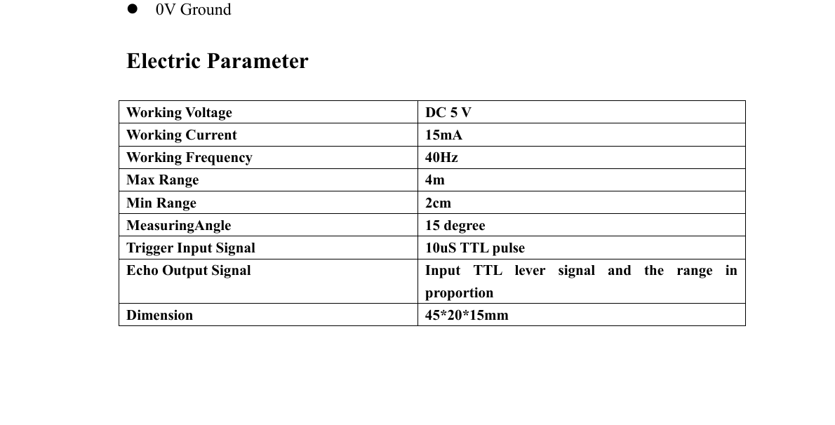
Figura 2 Captura real da página 1 do PDF HC-SR04
Passo 1 Confira o nome do componente no título. Passo 2 Procure a tabela elétrica e a identificação dos quatro pinos. Passo 3 Anote a unidade junto ao valor. Passo 4 Transforme a informação em uma decisão de ligação.
Local no PDF | Dado | Decisão
Página 1 tabela elétrica | Alimentação 5 V | VCC na alimentação 5 V e GND no terra
Página 1 faixa | 2 a 400 cm | Escolher testes dentro da faixa
Página 1 e 2 disparo | Pulso de pelo menos 10 µs | TRIG recebe o pulso; ECHO será lido

3 Do tempo de eco ao código
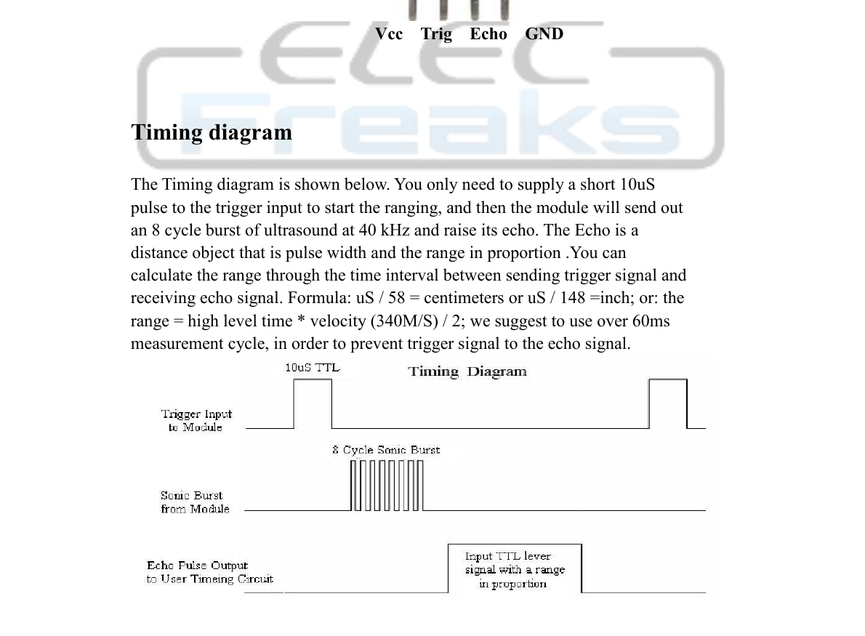
Figura 3 Captura real da página 2 do PDF HC-SR04 com o diagrama temporal
Siga o desenho: primeiro o TRIG recebe o pulso, depois o sensor emite ultrassom e o ECHO representa o tempo de ida e volta. A divisão por 58 converte microssegundos em centímetros, conforme a página 2.
digitalWrite(TRIG, HIGH);
delayMicroseconds(10);
digitalWrite(TRIG, LOW);
unsigned long duracao = pulseIn(ECHO, HIGH);
float distancia = duracao / 58.0;
Exemplo: ECHO de 5800 µs corresponde a 100 cm. O PDF recomenda intervalo maior que 60 ms entre medições. As pausas já presentes no programa ultrapassam esse intervalo.
Responda: por que TRIG é OUTPUT e ECHO é INPUT? __________________________
Qual unidade pulseIn retorna? __________ Onde a fórmula aparece no PDF? __________

4 Conferir servos LEDs e buzzer
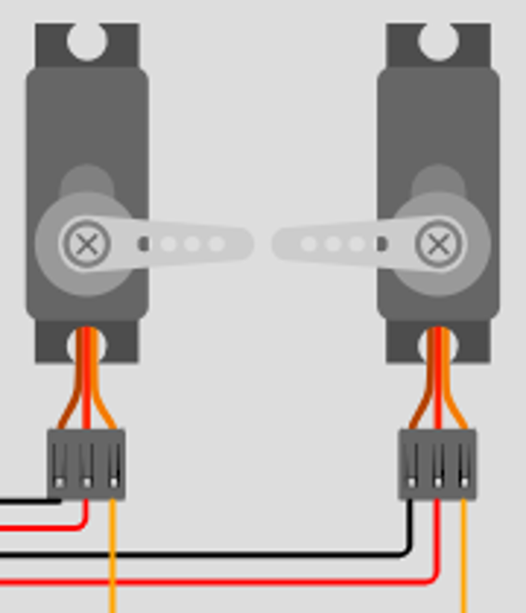
Figura 4 Os dois servos da montagem enviada
Especificações SG90 no fabricante TowerPro
Pinos e movimento do servo no Wokwi
O modelo do Wokwi trabalha de 0 a 180 graus, com PWM como sinal, V+ como alimentação e GND como terra. A ficha TowerPro indica 4,8 V e alimentação por adaptador externo. Confira a variante e o curso real do servo antes de aplicar os extremos do programa; write(180) não comprova que a peça física alcance 180 graus.
Na bancada, dimensione uma fonte regulada conforme a tensão e a corrente dos servos, com GND comum ao Arduino. Não use a fonte de 12 V diretamente no SG90. O fio de sinal não alimenta o motor. A montagem virtual não demonstra capacidade de corrente da placa.
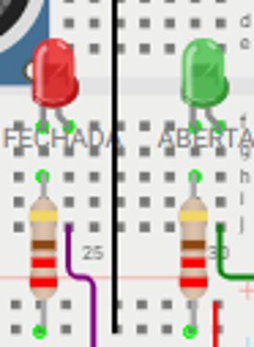
Figura 5 LEDs e resistores da montagem
Cada LED usa resistor de 220 ohms em série. Identifique ânodo e cátodo. Uma cor ou aparência não substitui a ficha técnica da peça, sobretudo para corrente e polaridade.
O buzzer do Wokwi é piezoelétrico e recebe tone. O kit contém buzzer ativo 5 V, que tem oscilador interno: a ligação e o acionamento devem seguir a ficha do modelo real. O resistor de 1k da imagem faz parte do exemplo virtual; não garante acionamento adequado do buzzer do kit.

5 Montar seguindo a tabela de pinos
Componente ou ponto | Ligação no UNO da simulação
5V e GND | Barramentos positivo e negativo da protoboard
Barramentos superior e inferior | Positivo com positivo; negativo com negativo
HC-SR04 VCC e GND | 5V e GND
HC-SR04 TRIG e ECHO | D11 e D10
Servo 1 PWM e servo 2 PWM | D5 e D6
Servos V+ e GND | Barramentos 5V e GND na simulação
LED vermelho ânodo | D8; cátodo por 220 ohms ao GND
LED verde ânodo | D9; cátodo por 220 ohms ao GND
Buzzer terminal 2 | D13 na montagem enviada
Buzzer terminal 1 | GND por resistor de 1k na montagem enviada
1 Distribua 5V e GND e confira a continuidade dos barramentos. 2 Ligue o sensor. 3 Ligue LEDs com resistores. 4 Ligue os sinais dos servos. 5 Reproduza o buzzer do modelo enviado. 6 Compare cada pino com as constantes do programa antes de iniciar.
Referência dos pinos HC-SR04 no Wokwi
Pinout oficial em PDF do UNO R4 WiFi usado no kit
No hardware real, leia também o pinout do R4: os conectores Qwiic e ESP têm restrições de 3,3 V. Não transfira o circuito para esses conectores por semelhança de posição.

6 Conferir a placa real no PDF
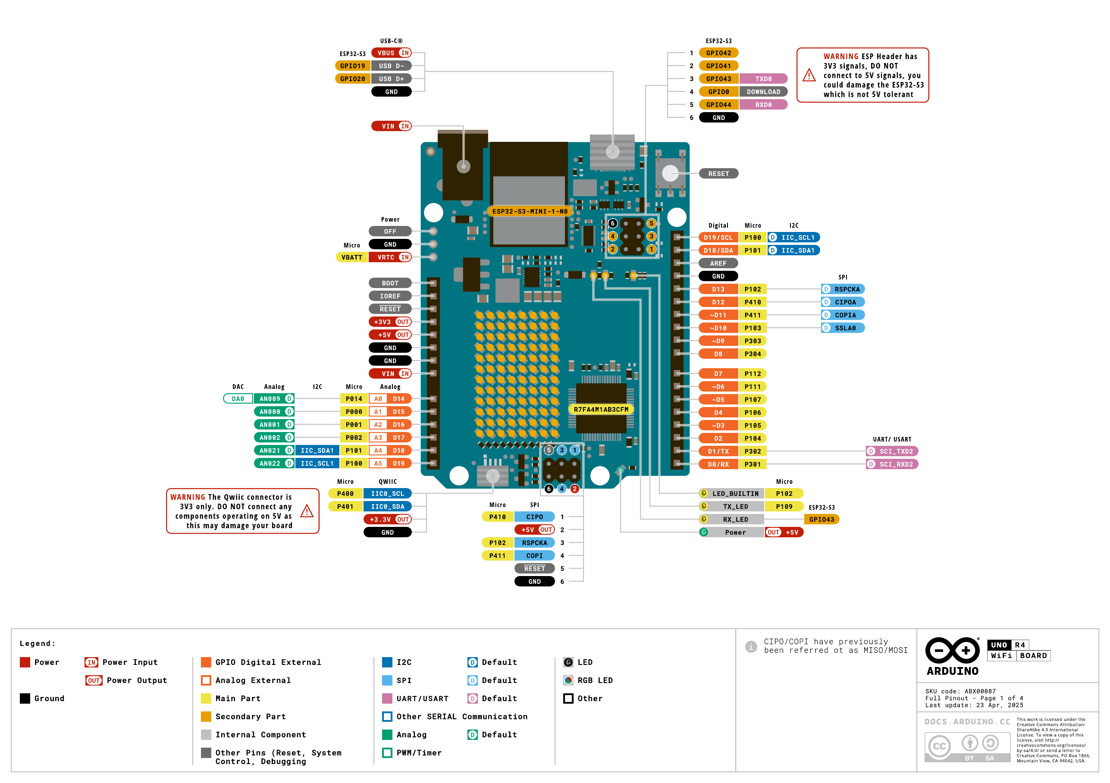
Figura 6 Captura real da página 1 do pinout oficial Arduino UNO R4 WiFi
Localize D5, D6, D8, D9, D10, D11, D13, 5V e GND. Use os nomes impressos, e não apenas a posição no desenho. O UNO R4 utiliza outra arquitetura; selecione a placa correta na IDE e confira compatibilidade da biblioteca antes da bancada.

7 Encontrar e usar a biblioteca
Documentação da biblioteca Servo da Arduino
Repositório oficial Servo mantido por arduino-libraries
Exemplo oficial Sweep
Abra o repositório e confira quem mantém a biblioteca. Leia o arquivo library.properties para identificar versão e arquiteturas. Abra examples e compare o exemplo Sweep com os comandos já usados. Uma biblioteca comunitária pode ser útil, mas deve ser identificada como comunitária, com autor e endereço.
Código conhecido | Função
#include <Servo.h> | Inclui a biblioteca
Servo S1; Servo S2; | Cria os objetos
S1.attach(5); S2.attach(6); | Associa os pinos de sinal
S1.write(angulo); | Define o ângulo solicitado
S2.write(180 - angulo); | Produz movimento espelhado no exemplo
Na IDE Arduino, abra o gerenciador de bibliotecas, procure Servo da Arduino e instale se necessário. No Wokwi, adicione Servo pelo Library Manager; em libraries.txt, a entrada é Servo. No editor padrão Wokwi o programa fica em sketch.ino; em um projeto C++ pode ser main.cpp com Arduino.h.
O HC-SR04 desta aula não usa biblioteca externa: pulseIn e as demais funções pertencem ao núcleo Arduino. Bibliotecas não corrigem alimentação errada ou pinagem incompatível.

Conferência rápida
Anote mantenedor __________ versão __________ placa alvo __________ exemplo consultado __________. Confira se as declarações e chamadas usam os mesmos nomes: S1 e S2. O fechamento abaixo já corrige os nomes divergentes do código enviado.

8 Código consolidado
#include <Arduino.h>
#include <Servo.h>

const int TRIG = 11;
const int ECHO = 10;
const int LED_VERMELHO = 8;
const int LED_VERDE = 9;
const int BUZZER = 13;

Servo S1;
Servo S2;

int aberta = 0;

void som() {

tone(BUZZER, 1200);
delay(100);

noTone(BUZZER);
delay(300);
}

void abrirPorta() {

digitalWrite(LED_VERMELHO, LOW);
digitalWrite(LED_VERDE, HIGH);

if (aberta == 0) {

for (int angulo = 0; angulo <= 90; angulo++) {

S1.write(angulo);
S2.write(180 - angulo);

delay(10);
}

aberta = 1;
}
}

void fecharPorta() {

8 Código consolidado continuação 1

noTone(BUZZER);

if (aberta == 1) {

for (int angulo = 90; angulo >= 0; angulo--) {

S1.write(angulo);
S2.write(180 - angulo);

delay(10);
}

aberta = 0;
}

digitalWrite(LED_VERMELHO, HIGH);
digitalWrite(LED_VERDE, LOW);
}

float medirDistancia() {

digitalWrite(TRIG, LOW);
delayMicroseconds(2);

digitalWrite(TRIG, HIGH);
delayMicroseconds(10);
digitalWrite(TRIG, LOW);

unsigned long duracao = pulseIn(ECHO, HIGH);

float distancia = duracao / 58.0;

return distancia;
}

void setup() {

Serial.begin(9600);

pinMode(TRIG, OUTPUT);
pinMode(ECHO, INPUT);

8 Código consolidado continuação 2
pinMode(LED_VERMELHO, OUTPUT);
pinMode(LED_VERDE, OUTPUT);
pinMode(BUZZER, OUTPUT);

S1.attach(5);
S2.attach(6);

S1.write(0);
S2.write(180);

digitalWrite(LED_VERMELHO, HIGH);
digitalWrite(LED_VERDE, LOW);

noTone(BUZZER);
}

void loop() {

float distancia = medirDistancia();

int proximidade = map(distancia, 400, 0, 0, 100);
proximidade = constrain(proximidade, 0, 100);

Serial.print("Distancia: ");
Serial.print(distancia, 1);
Serial.print(" cm | Proximidade: ");
Serial.print(proximidade);
Serial.println("%");

if (proximidade >= 70) {

abrirPorta();
som();
}

else {

fecharPorta();
delay(200);
}
}

9 Testar e registrar evidências
Abra um projeto Arduino UNO no Wokwi, reproduza o diagram.json enviado, adicione Servo e cole o código consolidado. Inicie a simulação, clique no HC-SR04 e ajuste a distância. Abra o monitor serial em 9600 baud.
Distância | Proximidade esperada | Comportamento esperado | Observado
400 cm | 0% | Fechada; vermelho; sem som
200 cm | 50% | Fechada; vermelho; sem som
120 cm | 70% | Abre; verde; aviso repetido
100 cm | 75% | Mantém aberta sem refazer abertura
200 cm após abrir | 50% | Fecha; vermelho; som desligado
Use valores inteiros nesses testes. map trabalha com inteiros; a distância fracionária é convertida ao entrar na função. O limiar nominal de 70% corresponde a 120 cm, mas a discretização afeta a fronteira. Registre o observado em vez de supor precisão contínua.
Capture a montagem, o monitor serial e pelo menos um estado aberto e um fechado. Se o código não compilar, confira Servo.h e os nomes S1 e S2. Se medir errado, confira TRIG e ECHO. Se LEDs estiverem invertidos, confira ânodo e cátodo.
A versão didática mantém pulseIn sem tratamento de ausência de eco e usa delay. Um retorno zero não prova distância zero. Discuta a limitação; este protótipo didático não é um controlador de segurança para uma porta real.

10 O kit e os limites do simulador
Consulta ao catálogo padrão Wokwi em 8 de outubro de 2026. Sem modelo padrão significa ausência na lista oficial consultada; peças personalizadas podem existir. Modelo semelhante não comprova compatibilidade elétrica.
Item do kit | Situação | Observação
UNO R4 WiFi | Parcial | UNO AVR no Wokwi; não valida o R4
PIR HCSR501 | Sim por modelo | PIR genérico; conferir módulo real
HCSR04 | Sim | HC-SR04
SG90 | Sim por modelo | Servo genérico; não valida torque e consumo
7 segmentos | Sim | Conferir comum e pinagem
ULN2003 e motor de passo | Sem modelo exato | A4988 e motor bipolar não são substitutos elétricos
Relé 1 canal | Sim por modelo | Conferir acionamento do módulo real
LDR | Sim por modelo | Modelo de sensor; LDR avulso exige circuito
Buzzer ativo 5V | Parcial | Piezo do Wokwi difere do buzzer ativo
RF FS-1000A 433 MHz | Sem modelo padrão | Pesquisar e testar no kit
TCRT5000 e IR LM393 | Sem modelo exato | Não confundir com receptor de controle remoto
LCD 16x2 | Sim | Conferir interface paralela ou I2C
DHT11 | Parcial | DHT22 disponível; modelo e protocolo diferem
KY023 | Sim por modelo | Joystick analógico
Jumpers | Representação | Fios no diagrama
Catálogo oficial de hardware suportado

10 O kit e os limites do simulador continuação
Consulta ao catálogo padrão Wokwi em 8 de outubro de 2026. Sem modelo padrão significa ausência na lista oficial consultada; peças personalizadas podem existir. Modelo semelhante não comprova compatibilidade elétrica.
Item do kit | Situação | Observação
Fonte 12V | Não valida fonte | Alimentação e corrente devem ser verificadas
LEDs comuns e RGB | Sim | RGB exige configurar cátodo comum
Resistores 220 e 1k | Representação | Valores no desenho; não valida aquecimento
Potenciômetro 10k | Sim | Modelo de potenciômetro
Bateria 9V e carregador | Sem modelo padrão | Não simula autonomia ou recarga
CR2032 | Sem modelo padrão | Não simula autonomia
MFRC522 | Sim | Leitor RFID
DS3231 | Parcial | DS1307 disponível; não trocar sem conferir
microSD e cartão 32GB | Sim por modelo | SPI; não valida cartão físico ou capacidade
YL69 com LM393 | Sem modelo padrão | Pode representar entrada com potenciômetro
LM35 | Sem modelo exato | NTC não é LM35
Relé 4 canais | Parcial | Representar quatro relés; conferir módulo
L298N | Sem modelo padrão | Não substituí-lo por A4988
KY008 | Sem modelo padrão | Laser real requer cuidados próprios
HC05 | Sem modelo padrão | Não equivale ao Bluetooth de outra placa
Catálogo oficial de hardware suportado

11 Atividade final Propor um protótipo
Em equipe, escolha um problema simples e proponha um projeto com pelo menos um sensor e um atuador da lista do kit. Use o Arduino e uma protoboard. Priorize componentes e comandos já trabalhados. Se escolher uma peça nova, documente-a antes de programar e combine sua utilização com o professor.
1 Descreva o problema, o usuário e o comportamento desejado. 2 Escolha peças disponíveis e quantidades. 3 Localize documentação técnica de cada módulo relevante. 4 Preencha a ficha abaixo. 5 Desenhe o esquema com alimentação, GND, sinais e resistores. 6 Indique a biblioteca ou justifique por que não precisa dela. 7 Monte a parte possível no Wokwi e declare substituições. 8 Registre testes e proponha o que falta testar no kit.
Campo da ficha | Registro da equipe
Componente e modelo exato
Quantidade e função
Fabricante ou fornecedor e URL técnica
Página ou seção do dado
Tensão e corrente necessárias
Pinos e função de cada um
Pino do Arduino e ligação
Biblioteca autor versão e exemplo ou sem biblioteca
Modelo Wokwi e diferenças para o kit
Repita a ficha para cada componente relevante. Não use uma ficha do sensor isolado como se fosse a ficha de um módulo que contém outros circuitos.

12 Entrega e avaliação
Entrega |  | O que deve aparecer
Proposta e lista |  | Problema, funcionamento e quantidades compatíveis com o kit
Pesquisa técnica |  | Links, páginas e dados com unidades
Esquema de ligação |  | Pinos identificados, alimentação, GND e proteção necessária
Bibliotecas |  | Mantenedor, versão, exemplo e placa alvo
Protótipo e evidências |  | Montagem, código e tabela de testes
Limitações |  | Peças não simuladas e plano de teste físico
Teste proposto | Entrada | Resultado esperado | Resultado observado
1
2
3
Explique uma decisão que mudou depois de ler o datasheet. ____________________
Explique uma diferença entre a simulação e o kit. ____________________
Qual informação ainda precisa ser confirmada antes de energizar? ____________________
Critérios: pesquisa com fontes 30%; esquema e alimentação 30%; bibliotecas e justificativas 15%; testes e análise 15%; clareza da documentação 10%. A impossibilidade de simular uma peça não elimina a atividade: apresente o esquema e o plano de verificação física.

Anexo Lista original do kit
Inventário enviado para a atividade. A protoboard faz parte da montagem de referência e deve ser providenciada; ela não consta na lista original abaixo.
1x Placa Arduino UNO R4 WiFi com cabo USB
2x Módulo Sensor PIR – HCSR501
2x Sensor Ultrassônico – HCSR04
5x Servo motor 9g – SG90
2x Display 7 segmentos – 1 digito
5x Driver Motor de Passo ULN2003 com motor de passo
2x Módulo relé – 1 canal
5x Sensor de luz – LDR 5mm
2x Buzzer ativo 5V
2x Módulo RF – Receptor e transmissor 433Mhz modelo FS-1000A
6x Sensor IR (linha) – TCRT5000
6x Sensor IR (Obstáculo) – LM393
1x Display LCD 16x2 com conectores soldados
2x Sensor de Temperatura e umidade – DHT11
2x Módulo Joystick – KY023
3x Jumper tipo Macho/Macho – 20cm – pack c/ 40 und
3x Jumper tipo Macho/Fêmea – 20cm – pack c/ 40 und
3x Jumper tipo Fêmea/Fêmea – 20cm – pack c/ 40 und
1x Jumper tipo Macho/Macho – 30cm – pack c/ 40 und
1x Jumper tipo Macho/Fêmea – 30cm – pack c/ 40 und
1x Jumper tipo Fêmea/Fêmea – 30cm – pack c/ 40 und
1x Fonte de 12V
20x LED 5mm – Azul
20x LED 5mm – Verde
20x LED 5mm – Amarelo
20x LED 5mm – Vermelho
20x LED 5mm – RGB – cátodo comum
100x Resistor de 220 Ohms
100x Resistor de 1k Ohm
5x Potenciômetro de 10K Ohms
1x Bateria 9V recarregável
1x Carregador de bateria de 9V
5x Bateria de 3V - CR2032
1x Kit RFid - MFRC522 com tag e cartão
1x Módulo RTC – DS3231
1x Módulo microSD Card + MicroSd Card de 32Gb
2x Sensor de Umidade do Solo – YL-69 + Amplificador LM393
2x Sensor de Temperatura LM35
2x Módulo Relé – 4 canais 5 V
2x Módulo Driver L298N
2x Módulo KY-008
2x Módulo Bluetooth HC-05

